淘车网评估报告

1、

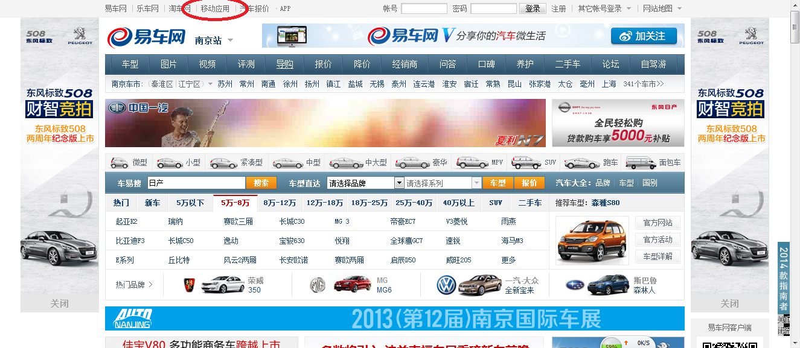

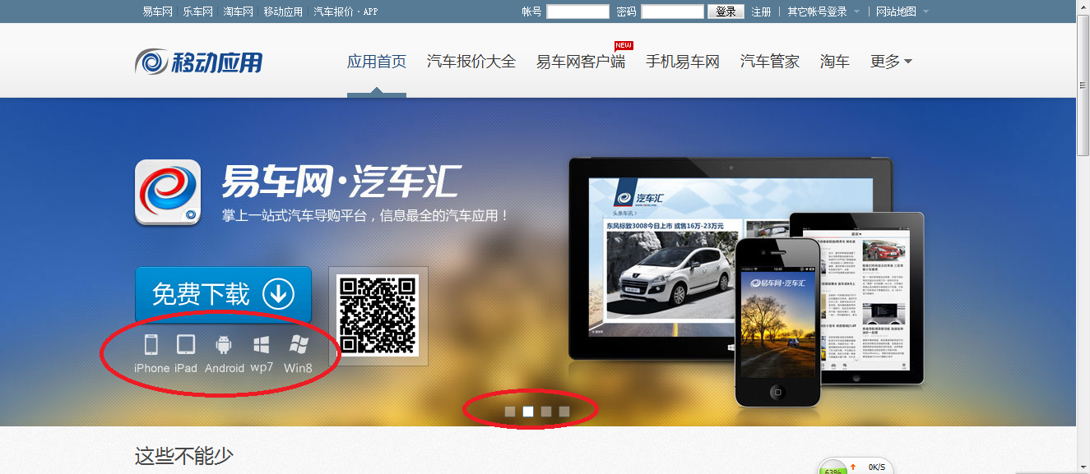

易车网的手机软件有5个总系统可以使用，画面依然是采用苹果的移动终端，并且采用了动态画面的转换显示。

2、

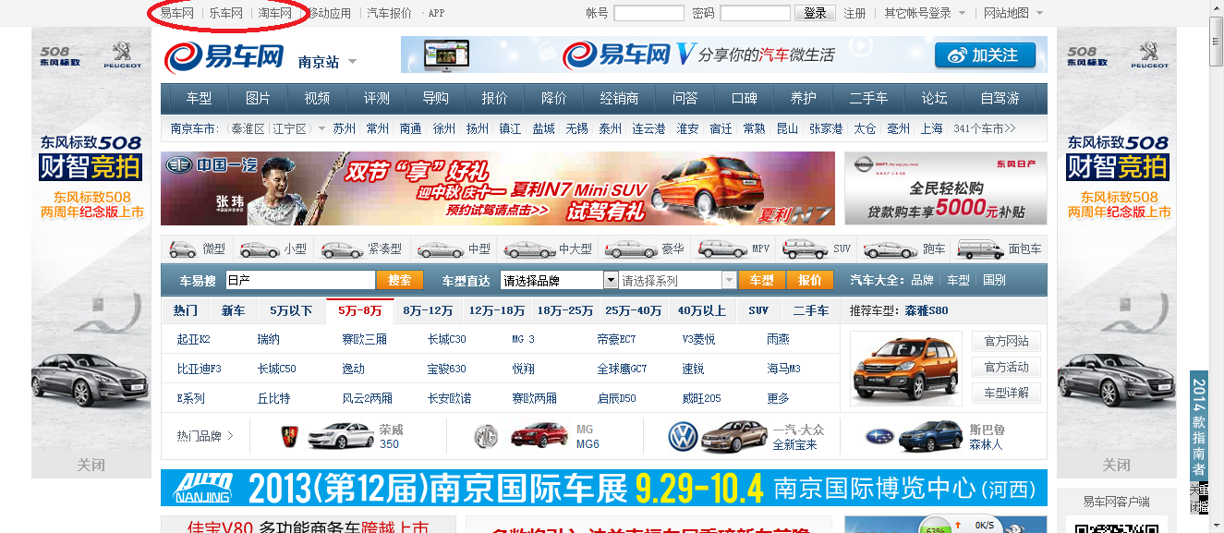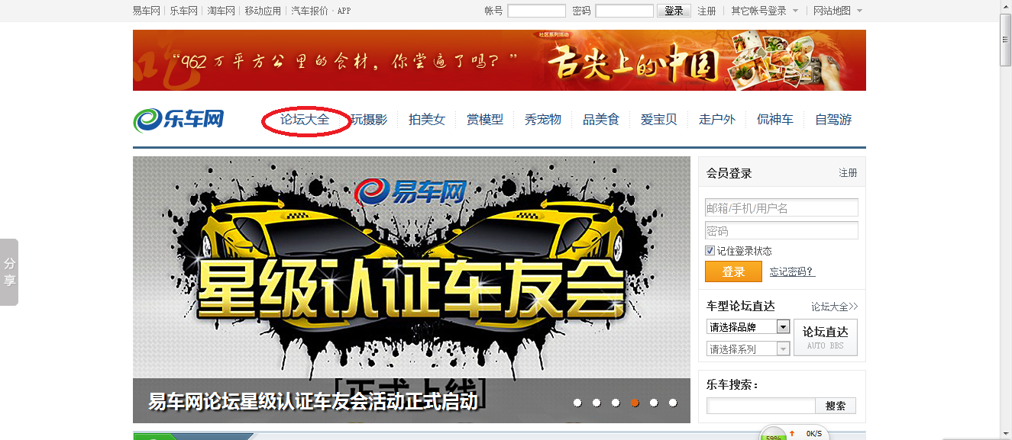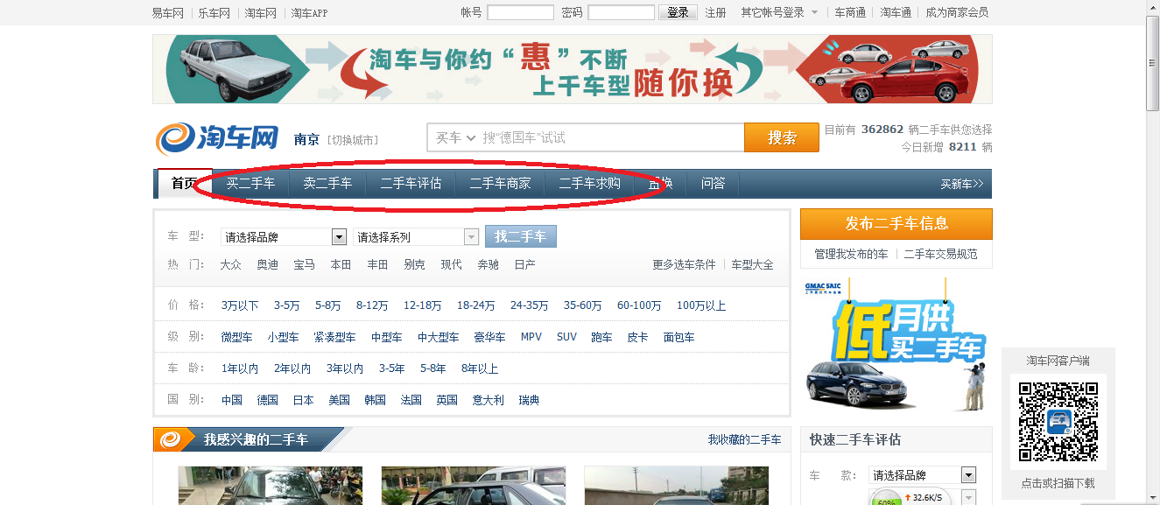

易车网一共有三个板块，其中易车网以新车和汽车信息为主，乐车网以论坛以及汽车娱乐为主，淘车网以二手车交易为主。

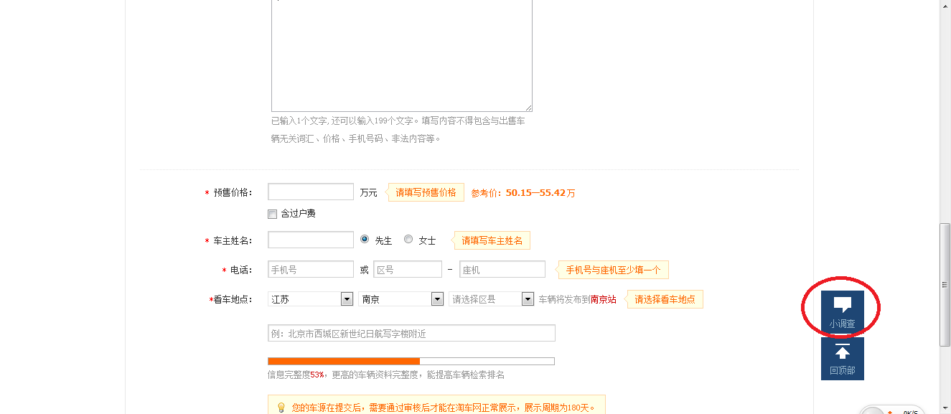

问卷小调查，方面网站统计登陆网站的人群，以及登陆人群所喜欢的东西。

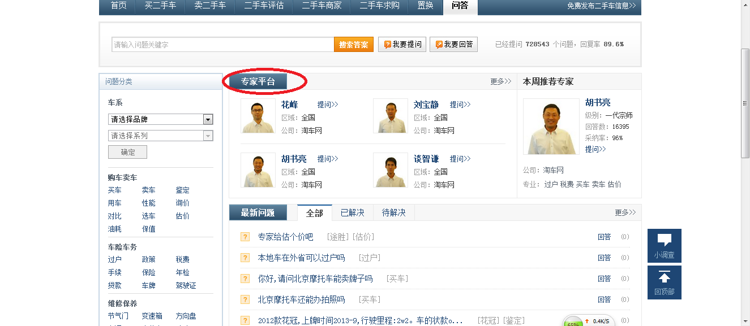

专家频道,有数名专家免费回答用户关于汽车的问题,非常的人性化.

估值系统

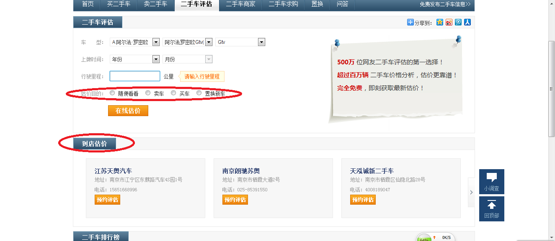

淘车网采用的是简单的软件估计,和到店估值想结合的办法来估计二手车价值,对于哪些想快速知道爱车价值的用户可以使用简单的快速估计软件,对于想详细了解爱车情况的用户可以到合作的4S点进行估值.

估值用途选项,能很方便的帮助网站统计使用这个软件的人群是哪些.

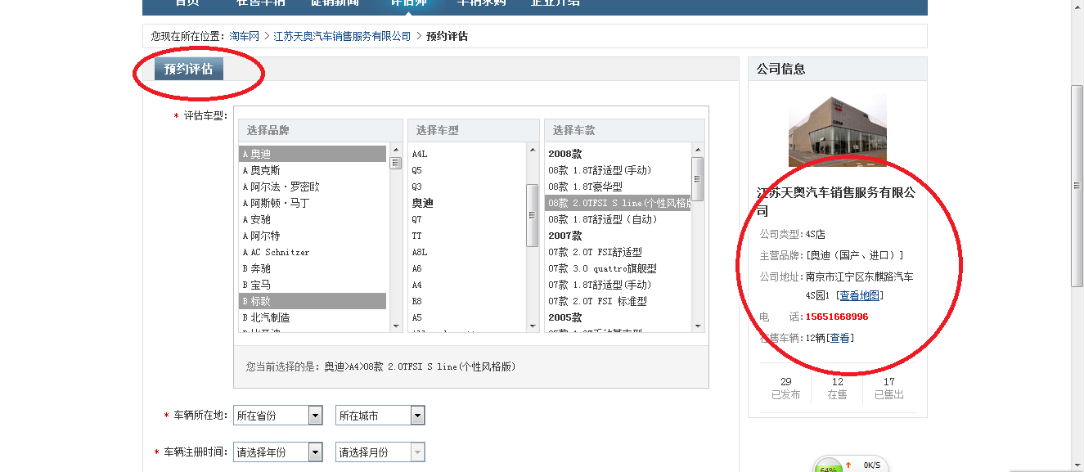

选择到店估值会弹出一个新的页面需要用户详细的填写爱车信息,以方便精确估计爱车价值,并且页面中还会显示该4S店的详细信息.

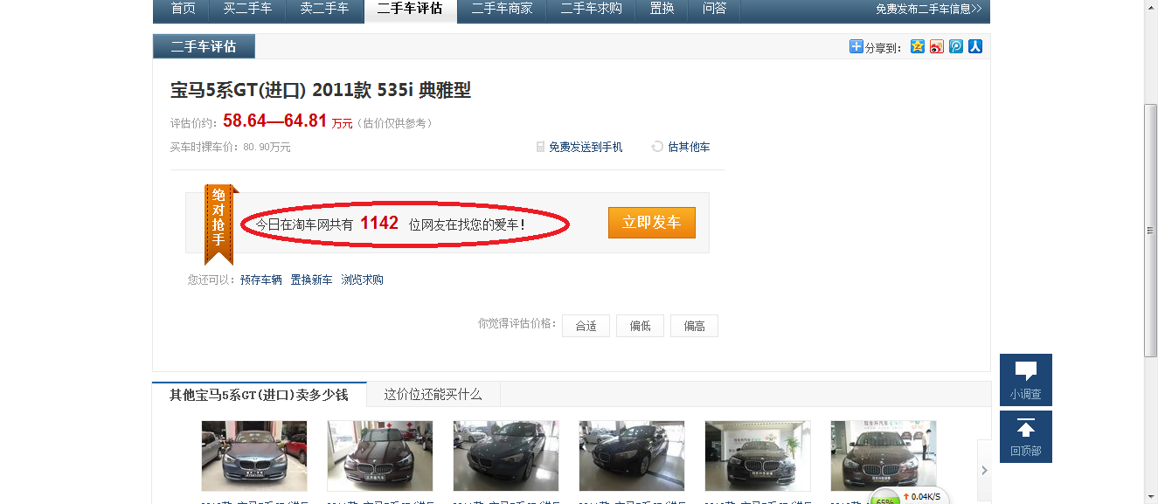

在完成二手车评估之后会出来一消息栏说明有多少在搜索这辆车的信息.这样可以帮助用户明白有多少人需要.

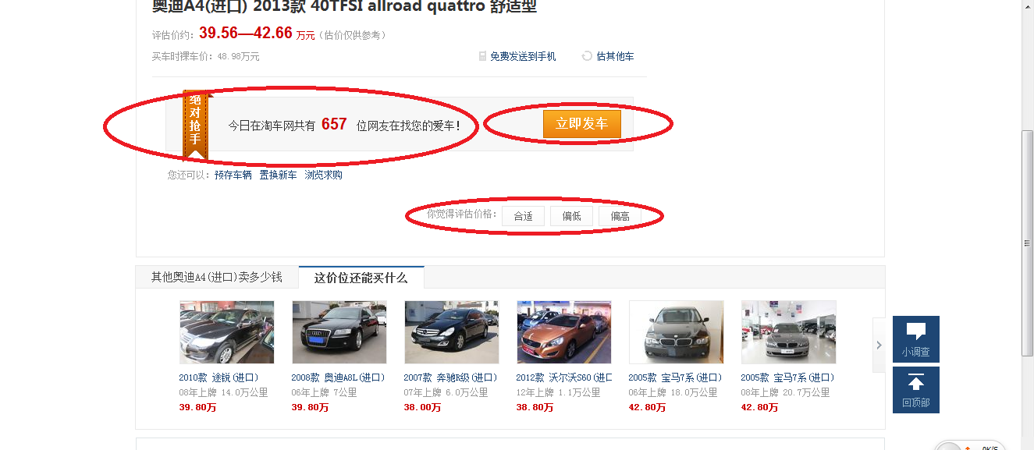

估价完成之后会有一个选择项,用于调查用户对这个估计软件所估算价格的满意程度,算是一个简单的小调查,用于测试估价软件的准确度.

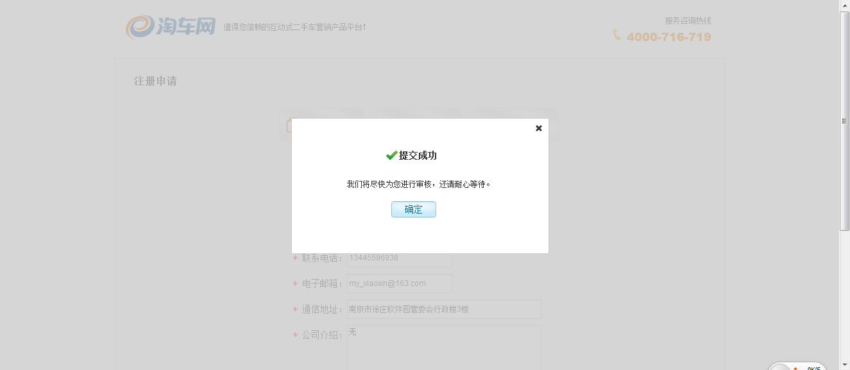

约定4S店之后的页面。

卖车系统

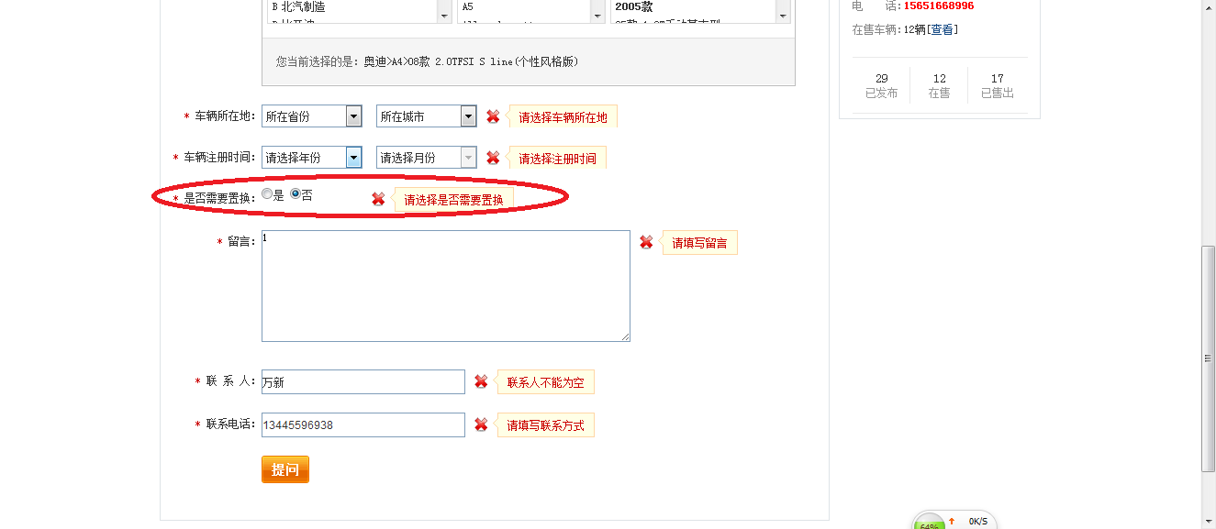

在发布二手车消息的选项中有一个是否置换的选项,帮助需要这方面服务的用户来完成置换.

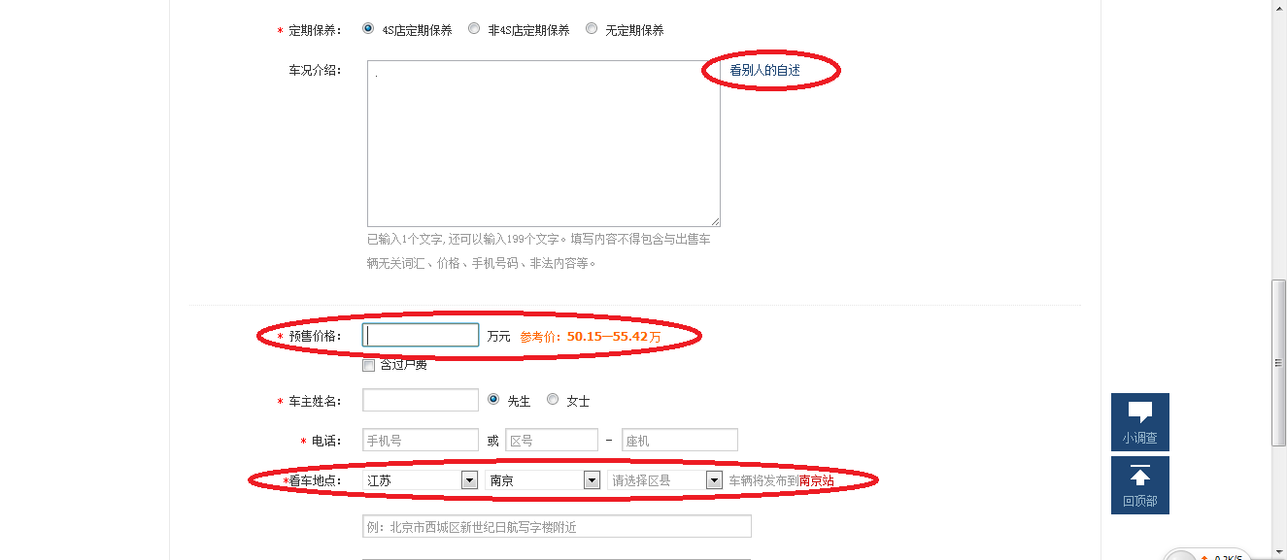

在车况介绍栏的后面以一个查看别的描述,这样可以给不知道该怎么写描述的用户一个标准,让用户方便比照和描写,让用户感觉更温馨.

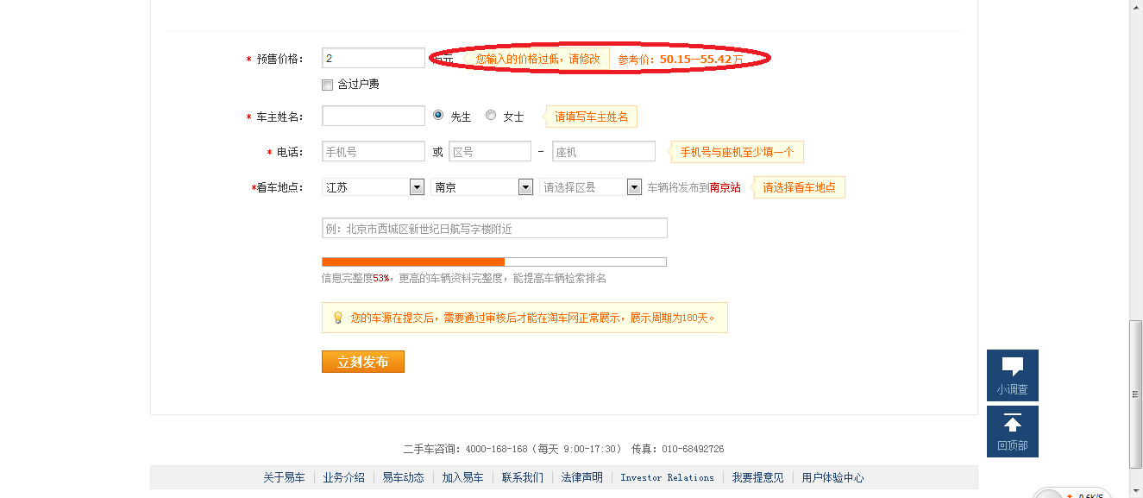

对于输入的卖车价格有一定的控制,防止有人发布虚假消息扰乱市场.

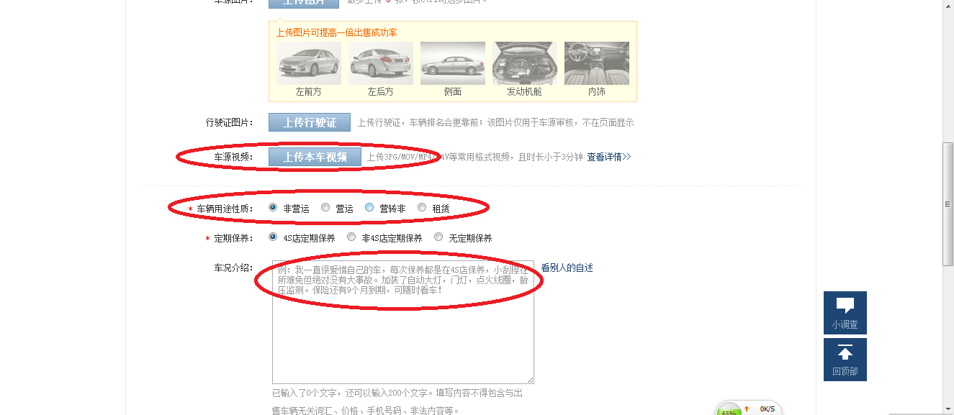

上传视频,车辆使用性质,这些信息可以让卖车用户更好的展示自己爱车,同时也让买车用户能非常清晰的了解自己查看的车辆.

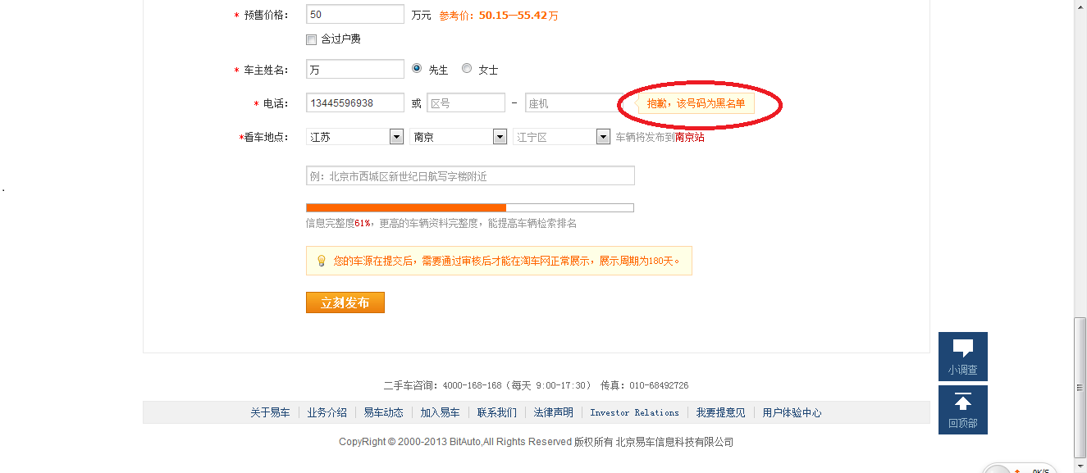

对于网站测试不诚信的用户设置为黑名单,禁止发布恶意虚假消息.

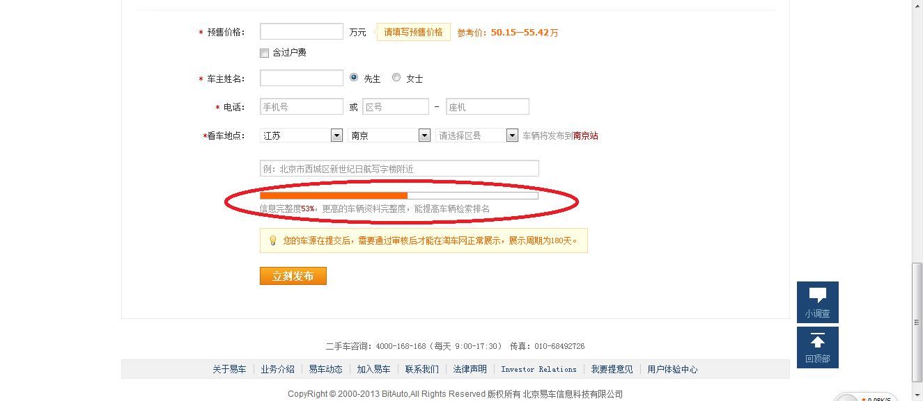

信息评分系统。

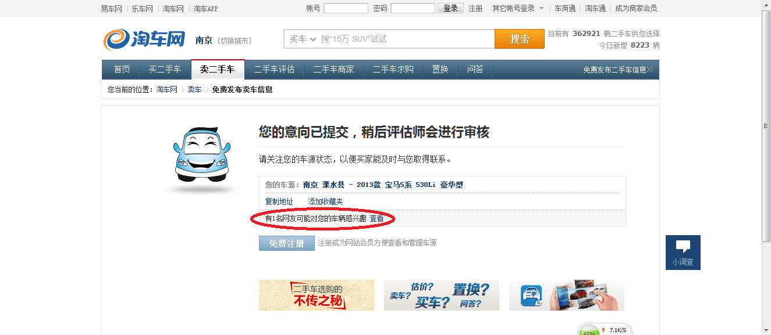

卖车消息发布之后会提示用户有那些人可能对你所发布的消息感兴趣,方便用户更快捷的找到买家.

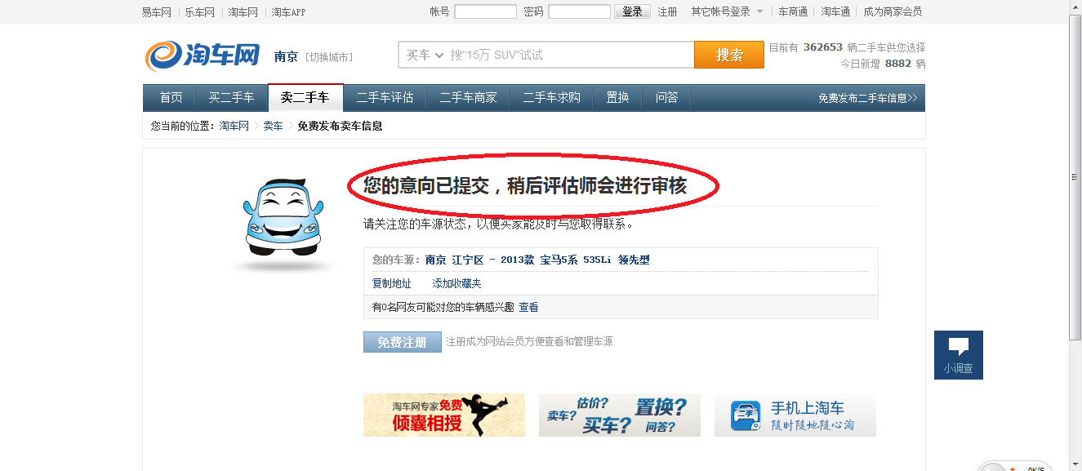

对于所发布的消息，会有专人进行审核，在一定程度上排除虚假信息。

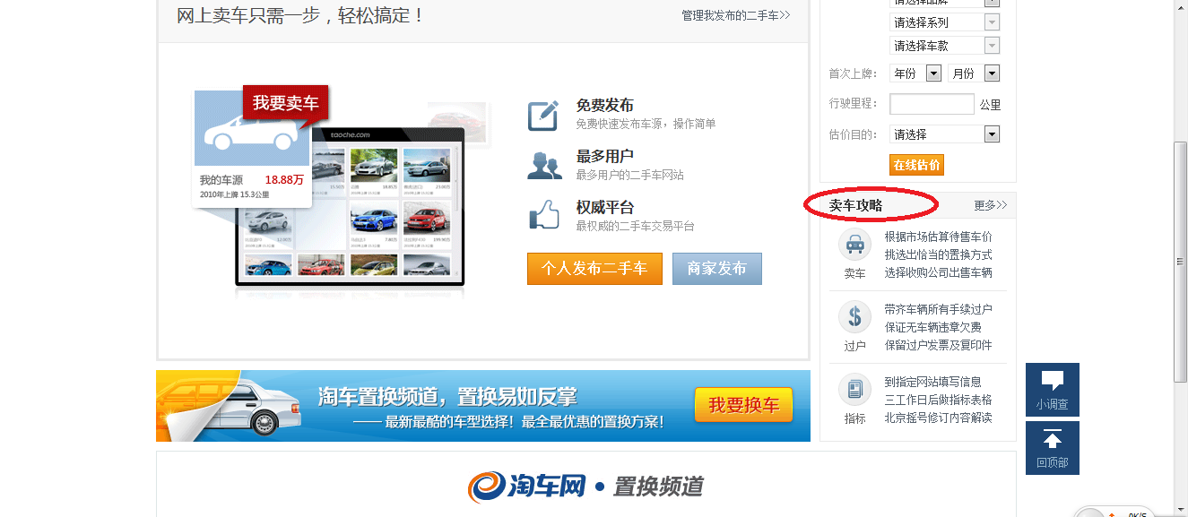

防止用户在卖车的过程中上当受骗。

买车系统

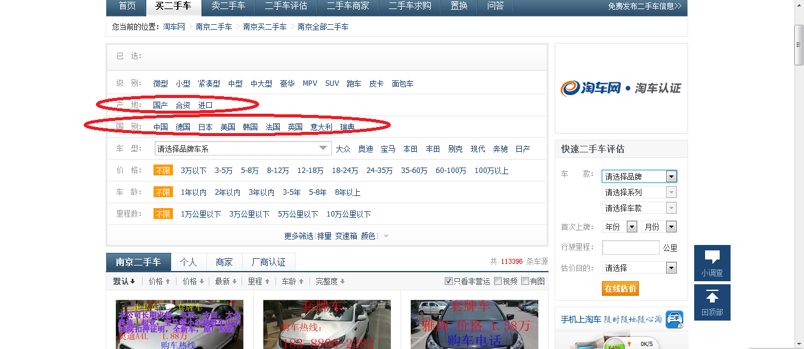

在搜索二手车的选项中有关于汽车产地及汽车品牌地的选项,这样更为细致的帮助用户详细搜索.

对于所搜索到的车有一个

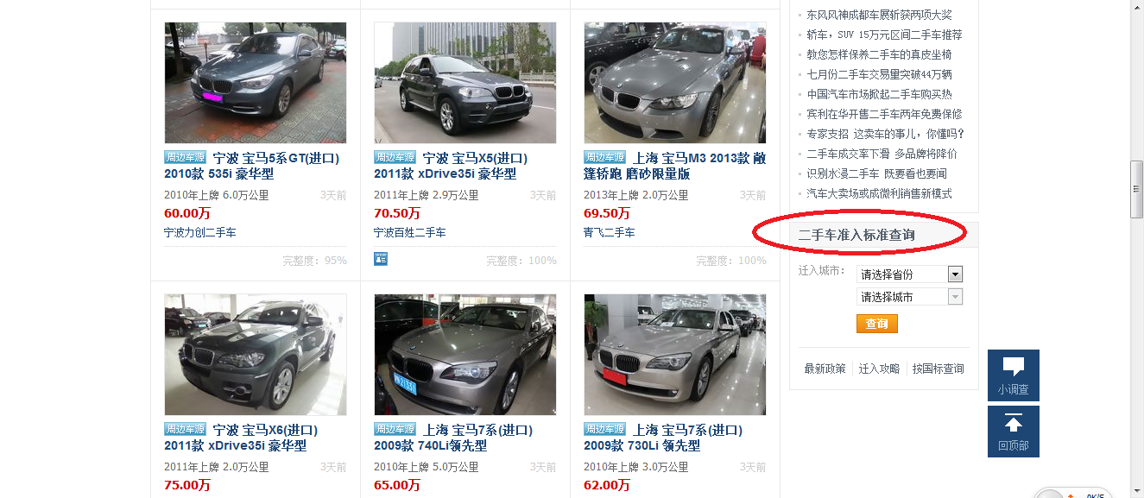

在买二手车的页面淘车网也在旁边加了一个二手车准入标准工具栏,方面用户查询想购车城市对于二手车有着什么用的标准.

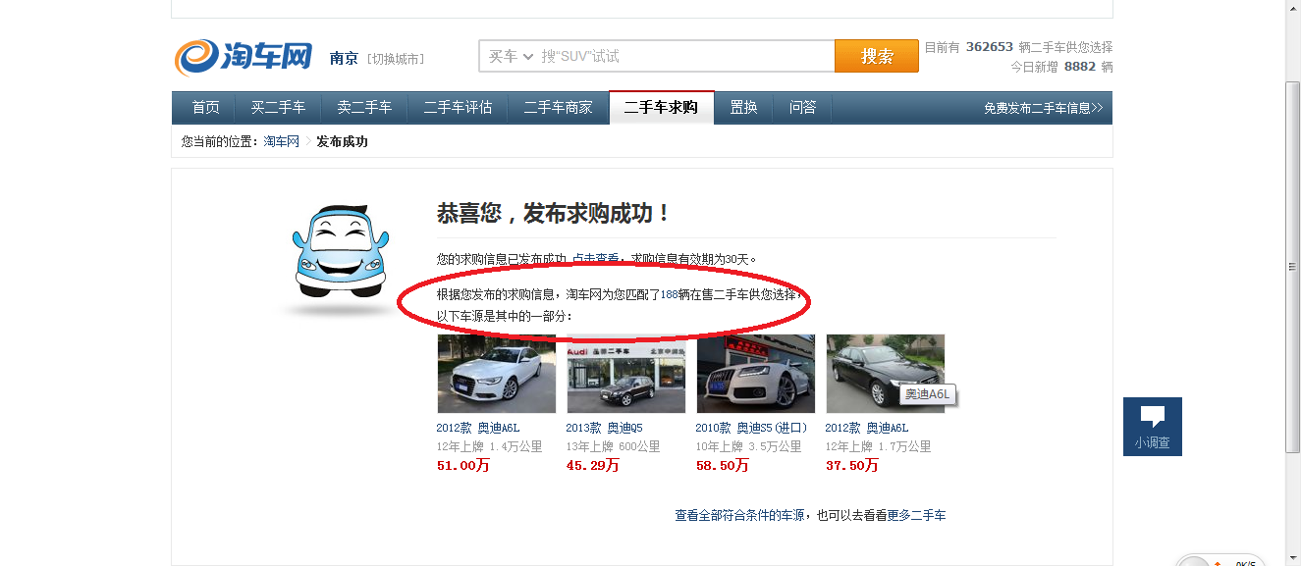

在没有搜索到合适的买车信息的同事，下方会出现一个求购的选项，这个发布了求购信息之后系统会根据做填信息自动匹配数据库中车辆供用户选择。

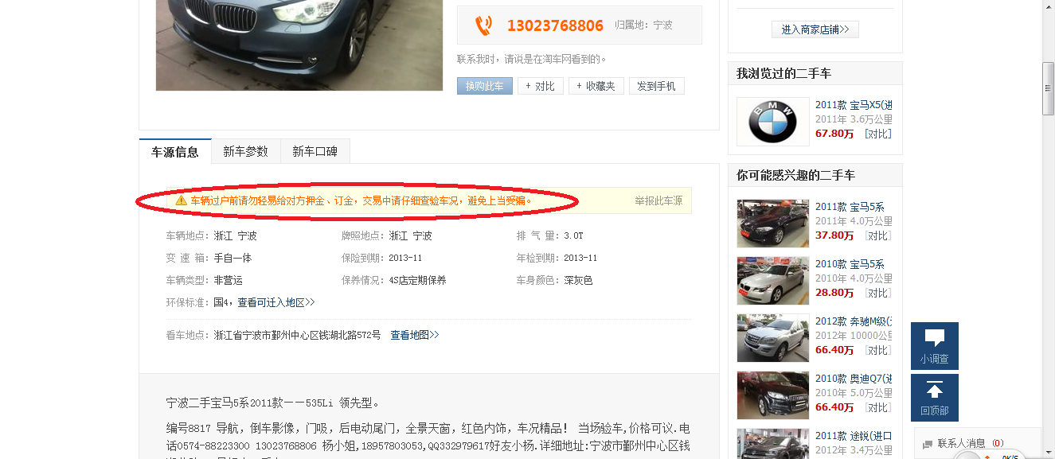

友情提示买车用户在买车的过车用多加注意,以防止上当受骗.

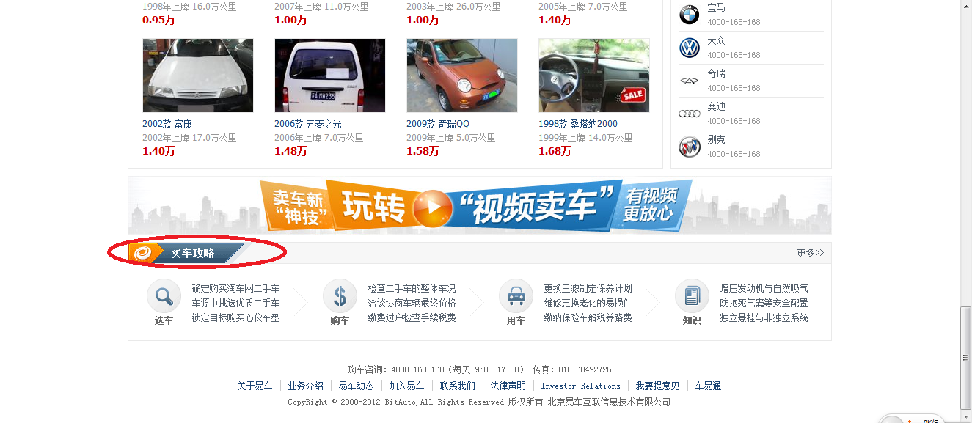

买车攻略.帮助用户了解买车的过车,防止上当受骗.